84698 – André Fonseca

Questão: Efetue uma análise que relacione os conteúdos das Unidades Curriculares (UC) de Interfaces Pessoa Máquina (IPM) e de Computação Gráfica (CG) da LEIC com o currículo Computer Science Curricula 2013 (CS2013).

A UC Computação Gráfica possui em comum com o CS os seguintes temas:
- Fundamentos: Enquadramento e conceitos fundamentais;
- Visualização e Projeção em OpenGL( o uso do Open GL para computação gráfica 3D)
- Grafos e Matrizes (Composição e transformações geométricas)
- Animação Interativa (animação de modo a que as imagens se pareçam mover)
- Visualização 3D clássica e por computadores.
- Iluminação e sombreamento (modelo de Phong)
A UC Computação Gráfica, no Computer Science abrange várias áreas como “Algorithms and Complexity” (a criação de algoritmos corretos para os grafos), “Graphics Visualization” (manipulação e criação de imagens) e “Information Management” (a organização da informação).

A UC Interfaces Pessoa Máquina possui em comum com o Computer Science os seguintes temas:
- Introdução e apresentação dos Sistemas Interativos e Engenharia da Usabilidade.
- Perceber os utilizadores e as tarefas (análise de tarefas e fatores humanos)
- Desenho de Sistemas Interativos (software focado no ponto de vista da experiencia do utilizador)
- Avaliação/Teste por peritos e análise dos dados.
- Desenho e Construção de Interfaces Visuais (como Páginas Web).
- Dispositivos de Interação e Estilos de Interação.
A UC Interfaces Pessoa-Máquina, no Computer Science abrange as áreas de “Human-Computer Interaction” (interação entre o computador e o utilizador) e “Graphics and Visualization” (como a interface é adaptada ao utilizador).

Questão: Indique uma interface utilizador que considere particularmente mal desenhada e ilustre com um “screenshot”. Apresente três razões pelas quais considera a interface mal desenhada, referenciando elementos visuais no “sreenshot”. Indique sucintamente maneiras de resolver cada um dos problemas que identificou.
O Simulador usado nas aulas práticas de Introdução à Arquitetura de Computadores para o uso do processador 16bits conhecido como PEPE feito em java. Possui os seguintes problemas:
- Falta de clareza nas imagens, apresenta a mesma imagem para diversos elementos apesar de bastante diferentes (processadores e memorias).
- Não é possível nem existe botão de retroceder ou avançar nas ações ou edições feitas, um erro implica problemas.
- São usadas abreviações sem ferramenta no programa que permita uma descrição ou explicação desta.
Para resolver então poderíamos:
- Colocar uma imagem mais adequada e diferente para os elementos.
- Possuir um botão ou permitir pelo menos anular a ultima ação feita.
- Um menu pop-up ou uma lista que possua a afirmação dentro do programa sobre cada abreviação.
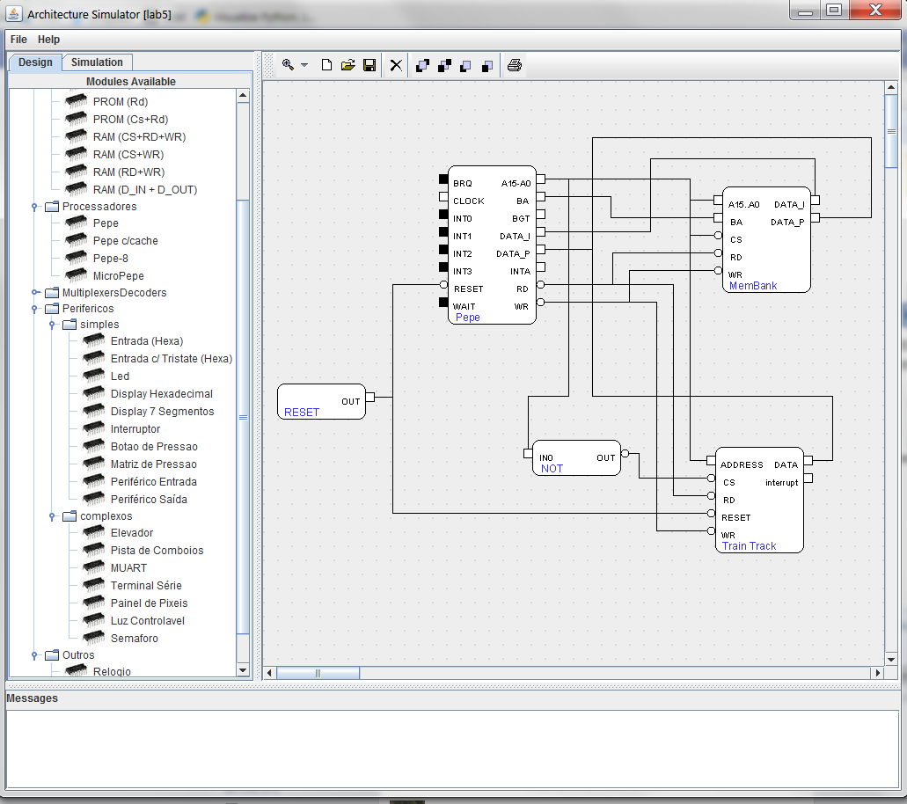

Questão: Elabore um mapa conceptual que evidencie quais os conceitos a reter sobre a área de CGM. O diagrama deverá mapear entre outros aspetos quais os objetivos de aprendizagem, alinhamento com os tópicos do CS2013, contribuição da área para a investigação e bem como para o papel do Engenheiro Informático.
